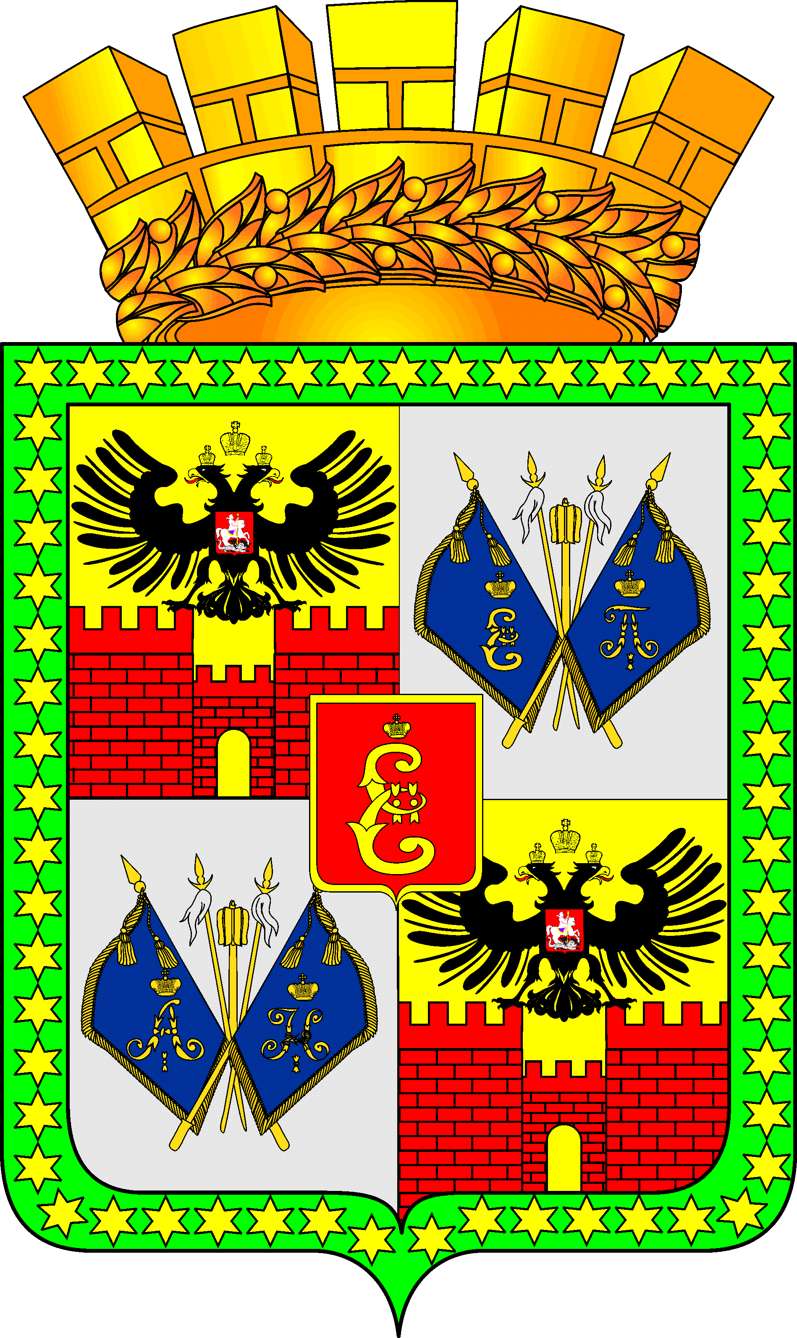

ГОРОДСКАЯ ДУМА КРАСНОДАРА

шестого созыва LXX IV заседание Думы

РЕШЕНИЕ

от 23.05.2019 № 74 п. 3
г. Краснодар

Об исполнении местного бюджета (бюджета
муниципального образования город Краснодар) за 2018 год

В соответствии со статьёй 25 Устава муниципального образования город Краснодар, рассмотрев постановление администрации муниципального образования город Краснодар от 26.04.2019 № 1795, городская Дума Краснодара РЕШИЛА:
1. Утвердить отчёт об исполнении местного бюджета (бюджета муниципального образования город Краснодар) за 2018 год по доходам в сумме 31 943 095,9 тыс. рублей, по расходам в сумме 32 002 218,2 тыс. рублей с превышением расходов над доходами (дефицит местного бюджета (бюджета муниципального образования город Краснодар) в сумме 59 122,3 тыс. рублей и со следующими показателями:
1) доходов местного бюджета (бюджета муниципального образования город Краснодар) за 2018 год по кодам классификации доходов бюджетов согласно приложению № 1;
2) доходов местного бюджета (бюджета муниципального образования город Краснодар) за 2018 год по кодам видов (подвидов) доходов согласно приложению № 2;
3) безвозмездных поступлений из краевого бюджета в 2018 году согласно приложению № 3;
4) расходов местного бюджета (бюджета муниципального образования город Краснодар) за 2018 год по разделам и подразделам классификации расходов бюджетов согласно приложению № 4;
5) расходов местного бюджета (бюджета муниципального образования город Краснодар) за 2018 год по разделам и подразделам классификации расходов бюджетов по внутригородским округам города Краснодара согласно приложению № 5;
6) расходов местного бюджета (бюджета муниципального образования город Краснодар) за 2018 год по целевым статьям (муниципальным программам муниципального образования город Краснодар и непрограммным направлениям деятельности), группам видов расходов классификации расходов бюджетов согласно приложению № 6;
7) расходов местного бюджета (бюджета муниципального образования город Краснодар) за 2018 год по ведомственной структуре расходов местного бюджета (бюджета муниципального образования город Краснодар) согласно приложению №_7;
8) источников внутреннего финансирования дефицита местного бюджета (бюджета муниципального образования город Краснодар) за 2018 год по кодам классификации источников финансирования дефицитов бюджетов согласно приложению № 8;
9) программы муниципальных внутренних заимствований муниципального образования город Краснодар за 2018 год согласно приложению № 9;
10) расходов за счёт средств, переданных из краевого бюджета в 2018 году в соответствии с Законом Краснодарского края «О краевом бюджете на 2018 год и на плановый период 2019 и 2020 годов», согласно приложению № 10;
11) численности муниципальных служащих, работников муниципальных учреждений и фактических расходов на оплату их труда в 2018 году согласно приложению № 11.
2. Опубликовать официально настоящее решение.
3. Контроль за выполнением настоящего решения возложить на комитет городской Думы Краснодара по финансово-бюджетной и налоговой политике (Дьяченко).

Председатель городской
Думы Краснодара В.Ф.Галушко

